CURRICULUM VITAE 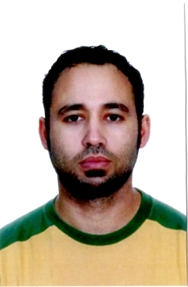
DATOS PERSONALES:
- Nombre y Apellidos: Miguel David Mejías Jurado
- Lugar y fecha de nacimiento: Villanova i la Geltrú, 23 de febrero de 1.982
- Dirección: C/. Séneca, 8, 1º - Puente Genil (Córdoba)
- Teléfono de contacto: 658067484 - 663367729
- Permiso de conducir: Sí, vehículo propio.
- Estado civil: Pareja de hecho.
FORMACIÓN ACADÉMICA:
- Titulación: Graduado Escolar.
FORMACIÓN COMPLEMENTARIA:
- Curso Administrativo Comercial (734 horas). Academia “Mundo Pc”. Prácticas realizadas en EGEMASA, S.L. durante un periodo de dos meses.
- Curso Excel (25 horas). Fundación laboral de la construcción.
- Curso Hoja de cálculo Excel (25 horas). Impartido por Euroformac.
- Curso Tratamiento de textos Word (25 horas). Impartido por Euroformac.
- Curso de comercio electrónico y seguridad en la red (30 horas). Impartido por Euroformac.
- Curso de Tele marketing, marketing y publicidad en un negocio web (25 horas). Impartido por Euroformac.
- Curso de ferrallista (40 horas). Impartido por UGT, formación profesional continúa.
EXPERIENCIA PROFESIONAL:
- MANSAFE, S.L. (2000-2002). Carpintería metálica.
- HIERROS ISAGA, S.L. (2003-2008/2010-2011). Ferrallista.
- EGEMASA (Septiembre-Diciembre 2009). Auxiliar administrativo.
- M3 PETROLEOS (Junio-Septiembre 2012). Empleado gasolinera.
- CORPODAT SPM (Diciembre 2012-Marzo 2013). Agente comercial.
- PRODUCTOS AGRÍCOLAS DE CUENCA, S.L. (Junio-Julio 2013). Empleado agrícola.
- ILMÉX, S.A. (Agosto-Diciembre 2013-2014-2015).
- CARREFOUR S.A. EE.SS. (Enero-Septiembre 2015/Febrero-Abril 2015).
OTROS:
- Incorporación inmediata.
- Disponibilidad horaria.

